Innholdsfortegnelse
1 Prosedyrens formål. 3
2 Pasienter prosedyren gjelder for 3
3 Helsepersonell fagprosedyren gjelder for 3
4 Indikasjon for invasiv mekanisk ventilasjon 3
5 Endotrakeal intubasjon 4
5.1 Utstyr 4
5.2 Sentrale medikamenter ved intubasjon 5
5.3 Tubestørrelse til premature og nyfødte 6
5.4 Tubelengde 6
5.4.1 Veiledende lengde ved oral og nasal intubering 6
5.5 Fiksering av endotrakealtube 6
5.6 Sjekkliste før intubasjon 7
5.7 Kontroll av tubeposisjon 7
6 Ønsket verdier ved respiratorbehandling 7
7 Ventilatoren SLE 6000 8
7.1 CPAP: Kontinuerlig positivt luftveistrykk 8
7.2 CMV: Kontinuerlig obligatorisk ventilasjon 8
7.3 PTV: Pasient trigget ventilasjon 9
7.4 PSV: Trykkstøttet ventilasjon 9
7.5 SIMV: Synkronisert intermitterende obligatorisk ventilasjon 9
7.6 HFOV: Høyfrekvensocillering 10
7.7 HFOV + CMV 10
8 Konvensjonell respiratorbehandling 10
8.1 Sentrale begrep ved konvensjonell respiratorbehandling 10
9 Anbefalte startinnstillinger ved konvensjonell respiratorbehandling 11
9.1 Respirasjonsfrekvens (RR) 11
9.2 Inspirasjonstid (Ti) 11
9.3 Positiv endeekspiratorisk trykk (PEEP) 11
9.4 inspiratorisk trykk (PIP) 11
9.5 Tidalvolum (VTV) 12
9.6 Triggersensitivitet 12
9.7 Stigetid 12
10 Innstillinger som påvirker pO2 og SpO2 12
11 Innstillinger som påvirker pCO2 13
12 Høyfrekvensocillering 13
12.1 Sentrale begrep ved høyfrekvensventilering 13
13 Anbefalte innstillinger ved høyfrekvensventilering 14
13.1 Frekvens (Hz) 14
13.2 I:E ratio 14
13.3 Mean airways pressure (MAP) 14
13.4 Delta P/ Amplitude 15
13.5 Tidalvolum 15
13.6 SUKK funksjon 16
14 Innstillinger som påvirker pCO2 og tidalvolum 16
15 Innstillinger som påvirker pO2 og spO2 17
16 OxyGenie : Automatisk oksygenstyring 17
16.1 Overvåkning og alarmgrenser ved OxyGenie 17
16.2 Valg av layout ved OxyGenie 18
16.3 Hvordan fungerer OxyGenie ? 19
17 Smertelindring/sedasjon ved respiratorbehandling 19
18 Overvåkning og stell av pasienter på respirator 20
18.1 Kliniske vurderinger 20
18.2 Dokumentasjon 20
18.3 Sykepleieroppgaver 21
19 Lukket og åpen sugeprosedyre 21
19.1 Indikasjon for å utføre sugeprosedyre 22
19.2 Valg av sugekateter 22
19.3 Anbefaling av sugestyrke 22
19.4 Utstyr ved åpen sugeprosedyre 23
19.5 Fremgangsmåte ved åpen sugeprosedyre 23
19.6 Utstyr ved lukket sugeprosedyre: 23
19.7 Fremgangsmåte ved lukket sugeprosedyre: 24
19.8 Dokumentasjon 25
20 Fukting 25
21 Forflytning 25
22 Ekstubering 26
22.1 Hvordan vurdere at pasienten er selvpustende på respirator? 26
22.2 Nedtrapping ved konvensjonell respiratorbehandling 26
22.3 Nedtrapping ved høyfrekvensventilering 26
22.4 Sjekkliste ved ekstubering 27
23 Litteratur 27
24 Endringer siden forrige versjon 28

Prosedyrens formål.
Hensikten med prosedyren er å beskrive respiratorbehandling til premature- og nyfødte pasienter.

Pasienter prosedyren gjelder for
Premature, nyfødte og små barn som innlegges på nyfødtintensiv som har behov for respiratorbehandling.

Helsepersonell fagprosedyren gjelder for
Leger og spesialsykepleiere (intensiv-, nyfødtintensiv-, pediatriskesykepleiere) som har ansvar for respiratorpasienter på nyfødtintensiv, HUS.

Indikasjon for invasiv mekanisk ventilasjon
Kriteriene for respiratorbehandling varierer ut fra gestasjonsalder (GA), fødselsvekt, tilstand og forventet utvikling. Vanlige indikasjoner er respirasjonssvikt med økende O2 behov og/ eller stigende pCO2, økende apné og anstrengt respirasjonen på tross av effektiv CPAP behandling.
Tilstander som kan kreve invasiv mekanisk ventilasjon hos nyfødte er ekstrem prematuritet, respiratorisk distress syndrom (RDS), persisterende pulmonal hypertensjon(PPHN), infeksjon, mekoniumaspirasjonssyndrom (MAS), pneumothorax, medfødt diafragmahernie, hjertesvikt, kirurgiske inngrep og asfyksi med behov for hypotermibehandling.
Det er færre pasienter som må legges på respirator nå sammenlignet med tidligere. Grunner til dette er bla. surfaktantbehandling til premature ved LISA metoden og rutinemessig bruk av koffeinsitrat til premature < 34 uker.

Invasiv mekanisk ventilasjon kan være aktuelt i følgende situasjoner:
- Like etter fødsel ved GA < 26 uker.
- Nyfødte med fødselsvekt < 1000 g (små muskelreserver) med økende FiO2 behov > 30-40 % og stigende pCO2 de første 24 – 36 timer til tross for at det er gitt surfactant og koffeinsitrat.
- Nyfødte med fødselsvekt 1000-2000 g som har økende FiO2 behov > 40-60 % de første 24 – 36 timer, til tross for at det er gitt surfactant og koffeinsitrat.
- Termin barn bør ha respiratorbehandling, dersom pCO2 > 8 – 8,5, pH < 7,20 – 7,25 eller FiO2 behov > 80%.
Dersom barnet aksepterer CPAP behandling, har adekvat egenrespirasjon uten hyppige apnéer og ikke virker veldig syk (godt sirkulert og ikke utslått) tolerer man følgende:
pCO2: 9 kPa de første 3 dager, 10 – 12 kPa senere
FiO2: 60 – 70 %,
PEEP: 8 – 9 cm H ₂ O.

NB! Nyfødte med RDS har gradvis progresjon av lungesykdom i 48 – 72 timer før det gradvis bedres.

Endotrakeal intubasjon
Alt av utsyr til endotrakeal intubasjon finner man på mottaksrommet (rom V393) og respiratorlageret (rom V427).

Utstyr
Endotrakealtube i flere størrelser: stiv + myk type | Mandreng
Videolaryngoskop og klassisk laryngoskop med blad | Brun teip
Magills tang | Stetoskop
Respirator | Utstyr til sonde: Sonde og sondesprøyter
Medikamenter ordinert skriftlig av lege | Sug og sugekateter
Bag med maske | Neopuff dersom ikke mottaksbord
Svelgtube | Evt. kapnograf (Emma)
Overvåkningsutstyr (SpO2 og EKG elektroder)
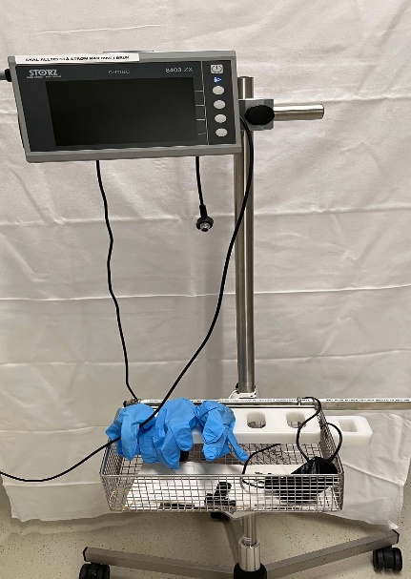
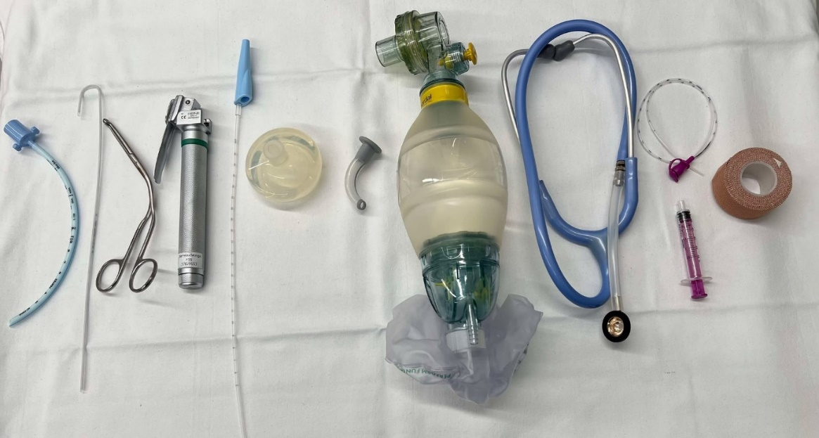
6000
Fikseringsteip
Videolaryngoskop
Sondesprøyte
Sonde
Stetoskop
Bag
Svelgtube
Maske
Laryngoskop
Sugekateter
Magills tang
Mandreng
ET tube

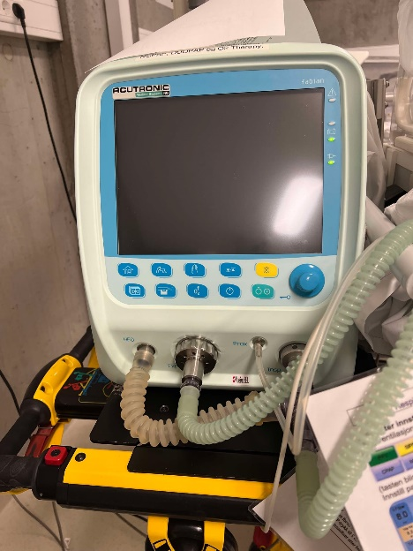
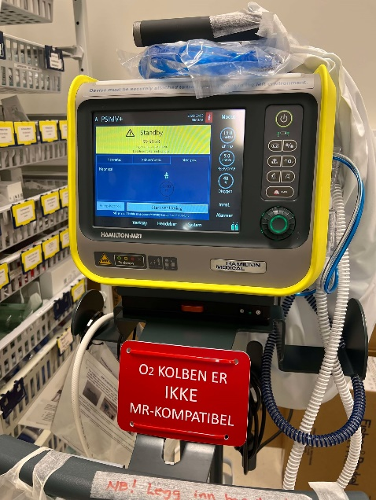
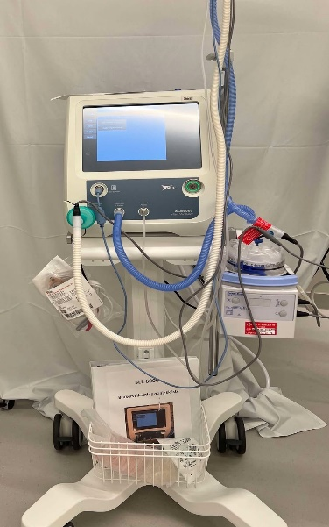
SLE 6000
Fabian
transportrespirator

Hamilton MR respirator
Brukerveiledning Fabian

Brukerveiledning SLE

Brukerveiledning Hamilton

Sentrale medikamenter ved intubasjon
Ved elektiv intubasjon kombineres Fentanyl og Midazolam (unngå Midazolam til ekstremt premature). I enkelte tilfeller kan det være behov for andre medikamenter. «Hjertebarn» (uttalt svikt eller uavklart strukturell hjertefeil) har økt risiko for svikt og arytmier ved intubasjon. Ketamin eller Fentanyl er egnet, unngå Midazolam (har kardiodepressiv effekt). Det er viktig å alltid være godt forberedt med ferdig opptrukket volum (NaCl 9 g/ml, 10 ml/kg) samt Adrenalin 0,1 mg/ml (ev. fortynnet til 0,01 mg/ml) i tillegg til vanlige intubasjonsmedikamenter.

Medikament | Dosering | Administrering
Fentanyl 10 µg/ml | 3 – 5 µg/kg | Kan gis ufortynnet. Vi gir fortynnet løsning. Gis over 3 – 5 minutt. Kan gi «stiff chest» ved rask infusjon.
Midazolam 1 mg/ml | 0,1 – 0,15 mg/kg | Kan gis ufortynnet over 2 – 3 minutt
Ketamin 10 mg/ml | 1 – 2 mg/kg | Gis over minst 1 minutt
Morfin 1 mg/ml | 0,2 – 0,5 mg/kg | Kan gis ufortynnet over 1 – 3 minutt
Propofol 5 mg/ml | 0,5 – 2 mg/kg | Kan gis ufortynnet over 10 sekunder
Rekronium/Esmeron 10 mg/ml | 0,45 – 0,6 mg/kg | Kan gis ufortynnet over 5 – 10 sekunder
Atropin 1 mg/ml | 10 µg/kg | Fortynnes til 20 µg/ml, gis over 1 – 3 minutt. Kan gis ufortynnet
Naloxone 0,4 mg/ml | 0,05 – 0,1 mg/kg titreres til effekt | Kan gis ufortynnet over ½ minutt
For mer detaljer knyttet til medikamenter: Legemidler til barn. Prosedyren Transport av syke nyfødte nevner andre viktige medikamenter.

Tubestørrelse til premature og nyfødte
Størrelse på endotracheal tube | Gestasjonsalder og måneder | Vekt
2,5 mm | < 27 uker | < 1000 gram
3,0 mm | 27 – 34 uker | 1000 – 2500 gram
3,5 mm | 35 – 40 uker | 2500 – 4500 gram
4,0 mm | 40 uker | > 4500 gram
4,0 – 4,5 mm | 1 mnd – 6 mnd | 4,5 – 10 kg
NB! Ved dårlig effekt av høyfrekvensventilering og ved vanskelig respiratorbehandling bør man vurdere å gå opp til større tube diameter pga stor motstand i tynnere tuber.

Tubelengde
I akutte situasjoner bør man intubere oralt for å spare tid. Ved nasal intubasjon ligger tuben antagelig mer stabilt og barnet får ivaretatt sugebehovet. Se www.nicutools.org for kalkulering av tubelengde fra nese eller oralt (fra munnviken). Avstanden fra stemmebånd til carina er ca. 2,5 cm hos de minste premature og ca. 6 cm hos fullbårne pasienter. Se også i nyfødtveilederen 3.11 Endotrakeal intubasjon.

Veiledende lengde ved oral og nasal intubering

Vekt | Fra leppe | Fra nesevinge  Kroppslengde (cm) x 0,21 + 2 cm
< 550 g | 5,5 cm | 7 cm
550 – 699 g | 6 cm | 7,5 cm
700 – 999 g | 6,5 cm | 8 cm
1000 g | 7 cm | 8,5 cm
2000 g | 8 cm | 9,5 cm
3000 g | 9 cm | 11 cm
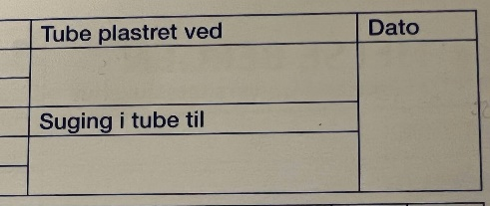
Dokumenter på intensivkurven hvor mange cm tuben er plastret på.

Fiksering av endotrakealtube
Vi bruker brun teip (tensoplast) til å fiksere tuben. På bildene under er forslag til hvordan tubeplasteret kan klippes for nasal- og oral fiksering.

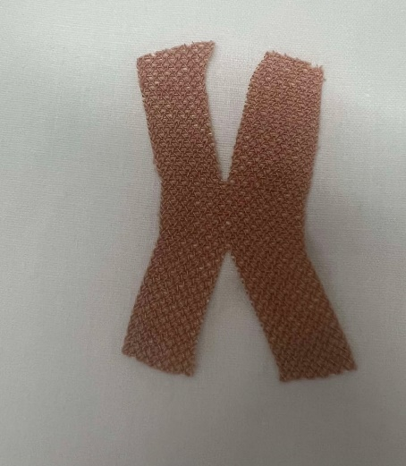
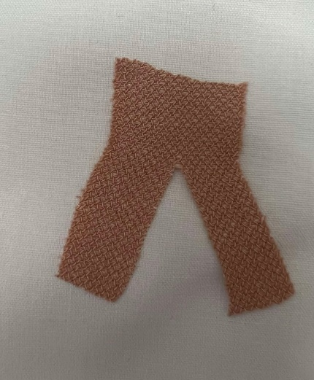
Nasal
Oral

Sjekkliste før intubasjon
Intravenøs tilgang er tilgjengelig og fungerer. Bør ha minst 1 iv tilgang
Neopuff med korrekt maske er ferdig koblet, innstilt og testet
Ventilasjonsbag med O2 reservoar og maske er ferdig koblet og testet
Sug er koblet og testet
Sugekateter i riktig størrelse er tilgjengelig
Svelgtube i riktig størrelse tilgjengelig
Videolaryngoskop med fult batteri og rett blad
Laryngoskop med korrekt blad er testet med god lysstyrke
Endotrakealtube i riktig størrelse og mandreng er lagt frem
Endotrakealtube med en mindre og større størrelse er umiddelbart tilgjengelig
Lengden på tuben er beregnet for plastring ved nesevinge og munnvik
Magills tang er funnet frem
Kapnograf er funnet frem
Tubeplaster er klippet i 2 eksemplar
Respirator er testet og er ferdig innstilt
Medikament er dosert i kurve, trukket opp og dobbeltkontrollert
Ventrikkelen er tømt via sonde, evt pasienten er fastende
Barnet overvåkes med pulsoksymeter og EKG elektroder
Pasienten er leiret
Preoksygenering er gjennomført der det er mulig

Kontroll av tubeposisjon
Lege rekvirerer røntgen thorax for å sjekke at tuben er riktig plassert. Husk å leire nakken til barnet i en nøytral posisjon.
NB! Ikke klippe tuben før riktig posisjon er bekreftet.

Ønsket verdier ved respiratorbehandling
SpO2: Mål 90 – 94 %. Barn med bronkopulmonal dysplasi og persisterende pulmonal hypertensjon bør ha SpO2 90 – 95 % (PaO2 6,6-13 kPa).

pO2: 6,5 – 9 kPa (artrielt), høyere verdi (12) kan være ønskelig ved spesielle hjertefeil og diafragmahernie.

pCO2: 5,5 – 7,5 kPa. I enkelte situasjoner tillates det opp til 10 kPa, men sees da i sammenheng med pH som bør være over 7,2. Termin barn med persisterende pulmonal hypertensjon bør normoventileres med pCO2 5-6 kPa. Premature barn bør ikke ha pCO2 < 5 ved respiratorbehandling.

pH :7,25 – 7,45 (7,15 – 7,45).

Blodtrykk: Middelblodtrykket i mmHg bør være minst lik svangerskapsalder i uker, minimum 26 mmHg. Systolisk blodtrykk bør ikke være mer enn 90 ved GA 40.

Puls: Premature: 140 – 180. Termin barn: 120 – 140.
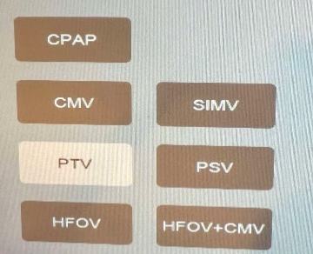

Ventilatoren SLE 6000
Manual: UM165-NO issue 13.book

Nyfødtintensiv bruker SLE 6000 til invasiv ventilering. Vektgrensen er 300 gram til 30 kg. SLE tilbyr fem ulike konvensjonelle moduser, et høyfrekvensocilleringsmodus og et modus hvor begge er kombinert.
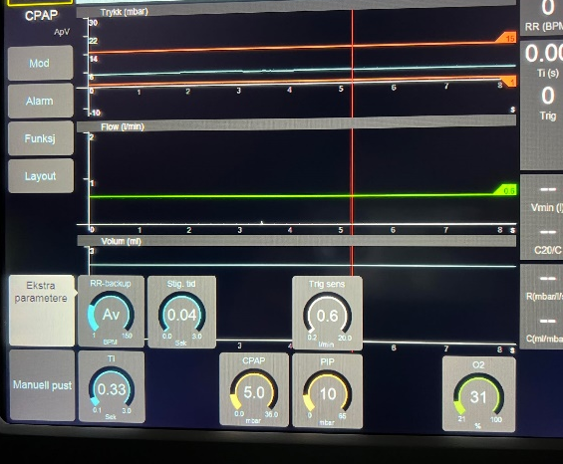

CPAP: Kontinuerlig positivt luftveistrykk
Respiratoren gir et kontinuerlig positivt luftveistrykk. Det stilles på forhånd inn en apnéalarm som varsler dersom pasienten ikke har pustet i løpet av en gitt tidsperiode. Dersom det er lite egenrespirasjon kan man stille inn back-up med en gitt frekvens (RR-backup). Invasiv CPAP blir lite brukt på nyfødtintensiv, men kan brukes i forbindelse med ekstubering for å kortvarig teste om pasienten puster godt nok selv.
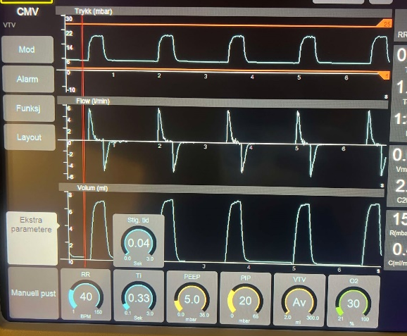

CMV: Kontinuerlig obligatorisk ventilasjon
Inspirasjonssyklusen startes av respiratoren og bestemmes av innstilt pustefrekvens. Variabler som må stilles inn er pustefrekvens (RR), PEEP, PIP, Ti og FiO2. Ønsket tidalvolum (VTV, volummålrettet behandling) kan aktiveres. Dette vil inspirasjonstrykket styres av. CMV brukes lite på nyfødtintensiv, ettersom modusen ikke synkroniserer med pasientens egenrespirasjon.

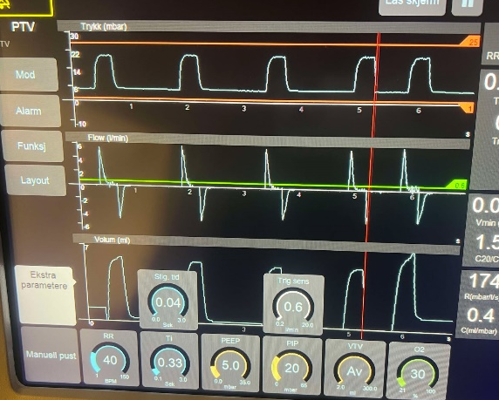
PTV: Pasient trigget ventilasjon

Respiratoren støtter alle registrerte pusteforsøk. Dersom pasienten ikke har egenrespirasjon gir respiratoren mekanisk respirasjon bestemt ut fra innstilt Ti, RR, PEEP og PIP. I tillegg kan man stille inn ønsket tidalvolum (volummålrettet ventilasjon). PIP stilles da inn på max og vil da være en øvre begrensning. PTV er den mest brukte modusen på nyfødtintensiv, fordi respiratoren synkroniserer med pasientens egenrespirasjon, noe som er skånsomt for pasienten.

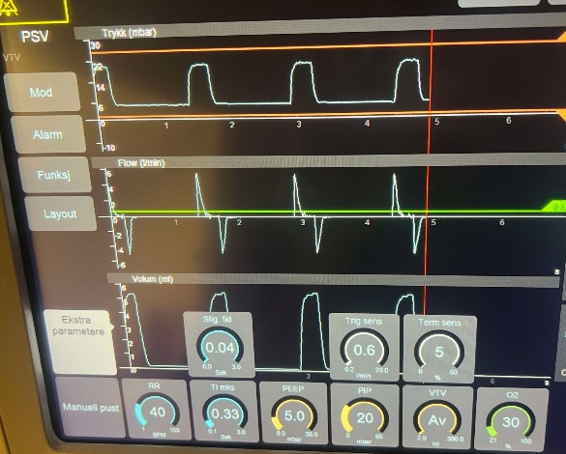

PSV: Trykkstøttet ventilasjon

Hvert pust er pasientutløst og blir støttet av respiratoren. I dette moduset bestemmer pasienten respirasjonssyklusen sin selv, det vil si Ti og RR. Termineringssensitivitet (det som bestemmer overgangen fra inspirasjonsfase til ekspirasjonsfase) kan justeres fra 5 – 50 %. Dersom termineringssensitiviten settes på 20 %, betyr det at trykkstøtten (PIP) avsluttes når inspirasjonsflow faller til 20 % av hva toppverdien var. Volummålrettet ventilasjon (VTV) kan også aktiveres. Da endres inspirasjonstrykket (PIP) etter pasientens pust for å oppnå ønsket volum. Dersom pasienten ikke har egenrespirasjon gis mekanisk pust med innstilt parametere (Ti, RR, PEEP og PIP). Modusen kan brukes ved respiratoravvenning.

SIMV: Synkronisert intermitterende obligatorisk ventilasjon
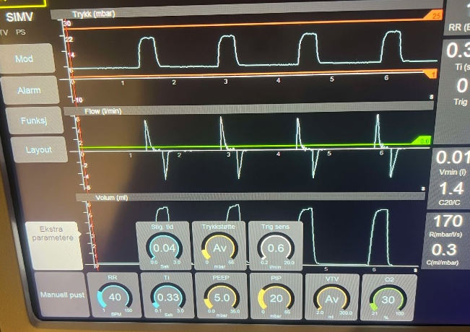
Dette er et modus som kombinerer pasientens egne spontane pusteforsøk (synkronisert ventilasjon) med obligatoriske (mandatory) pustesykluser på en tilpasset og koordinert måte. Det stilles inn et antall pustesykluser/pust per minutt (RR). Dersom pasienten ikke initiert en spontan inspirasjon innen et visst tidsvindu vil respiratoren gi et obligatorisk trykkontrollert innpust for å sikre at antall pustesykluser per minutt blir innfridd. Respiratoren vil altså gi en kombinasjon av synkroniserte og obligatoriske innpust. Dersom pasienten puster raskere enn innstilt RR vil pasienten kun få PEEP og ikke få støtte med PIP på overskytende pustesykluser. Dersom man ønsker å støtte pasienten på alle pust velger man innstillingen SIMV med P-støtte.

SIMV med volummålrettet ventilasjon (VTV): Man stille inn et ønsket tidalvolum for støttede pust, kan brukes med og uten SIMV med p-støtte funksjonen.

SIMV med P-støtte: SIMV med P-støtte produserer tidssyklusstyrte, trykkbegrensede pust som leveres ved innstilt pustefrekvens. Hvert ekstra pusteforsøk fra pasienten støttes med trykk (flowsyklusstyrt, trykkbegrenset).
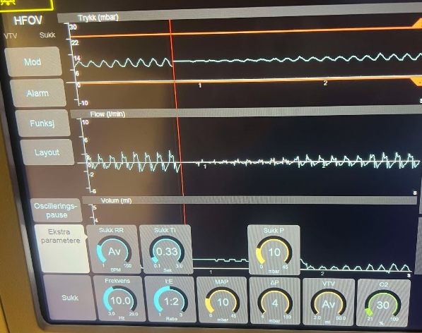

HFOV: Høyfrekvensocillering
Respiratoren gir kontinuerlig høyfrekvensocillering med små tidevolum (se eget kapitel under). Tidalvolum kan aktiveres da justeres ΔP seg underveis for å oppnå ønsket tidalvolum.

HFOV + CMV
Respiratoren gir en kombinasjon av ocillering under ekspirasjonsfase eller under inspirasjons-og ekspirasjonsfase med trykkbegrenset og tidsstyrt pust.

Konvensjonell respiratorbehandling
Ved konvensjonell respiratorbehandling gis respirasjonsstøtte ved å stille inn ønsket trykk og volum. De fleste modusene på SLE 6000 er trykkontrollert modus, der det kan aktiveres VTV (volumrettet ventilasjon).

Sentrale begrep ved konvensjonell respiratorbehandling

Respirasjonsfrekvens (RR): Antall ganger barnet/ventilatoren puster per minutt. Normalt: 30 – 60.

Tidalvolum (Vte/VTV): Volumet (ml) barnet puster per inspirasjon. Normalt: 4 – 7 ml/kg.

Minuttvolum (Vmin): Volumet (ml) barnet puster per minutt. Minuttvolum = tidalvolum x respirasjonsfrekvens. Normalt: 0,25 (0,20 – 0,40) l/kg/min.

Resistens (R): Luftveienes evne til å motstå luftstrømmen. Den ligger normalt på 50 – 100 mbar hos intuberte.

Compliance (C): Elastisiteten i lungene. Normalt: Lungefriske nyfødte – 3 – 5 ml/mbar. Nyfødte med RDS – 0,1 – 1 ml/mbar. Lav compliance indikerer at pasienten har stive lunger. Dersom verdien på compliance blir lavere betyr det at det skjer enn forverring av lungesykdommen.

Triggersensitivitet: Hvor mange liter per minutt pasienten må puste for at maskinen skal registrere det som pusteforsøk.

Trigging: Antall ganger pasienten har utløst et pust per min.

PEEP: Positiv endeekspiratorisk trykk. Trykket som holder lungene utspilt mellom to innpust.

PIP: Topptrykk/maksimalt inspirasjonstrykk. Trykket barnet får ved
inspirasjon/innblåsning.

Stigetid: Hvor raskt trykket øker fra PEEP til PIP.

Ti: Inspirasjonstiden. Tiden det tar å fullføre inspirasjon/innpust.

MAP: Middel luftveistrykk. Det gjennomsnittlige trykket målt over flere ventilasjonssykluser.

C20/C: Compliance (lungens ettergivelighet) de siste 20 % av respirasjonssyklusen i forhold til total compliance. Dette forteller noe om overdistensjon av lungene. Normalt: Bør være mer enn 1.

Anbefalte startinnstillinger ved konvensjonell respiratorbehandling
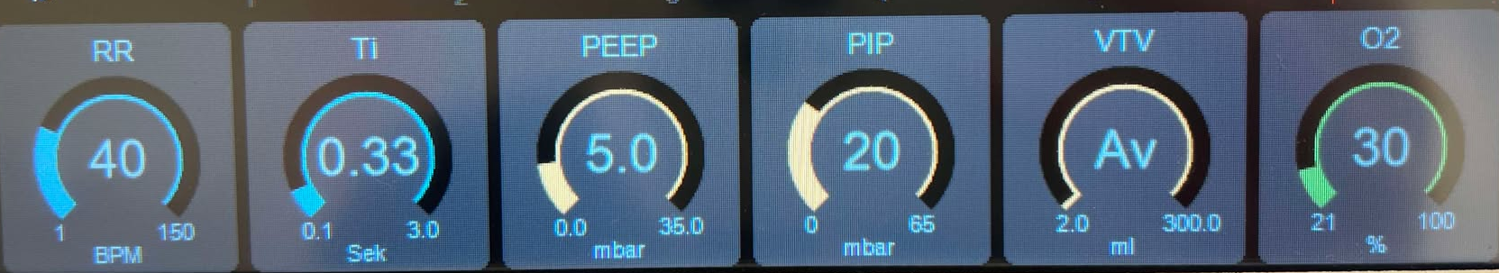

Respirasjonsfrekvens (RR)
Våre respiratorer er standard innstilt på å ha en frekvens på 40 per minutt.
Diagnose | Anbefalt RR
Prematur med RDS | 50 – 60/min
Terminbarn med lungesykdom | 40 – 50/min
Terminbarn med friske lunger | 30 – 40/min
Ved inadekvat minuttventilasjon økes RR med 5 ventilasjoner (maks 60/min). Dersom respiratorisk stabilitet hos barnet kan respirasjonsfrekvens reduseres til 30 – 40/min.

Inspirasjonstid (Ti)
Våre respiratorer er standard innstilt på 0,33 sekunder. Optimal Ti avhenger av respirasjonsfrekvensen.
Diagnose | Anbefalt Ti
Premature med RDS | 0, 30 – 0,35 sekunder
Terminbarn med lungesykdom | 0,38 – 0,40 sekunder

Positiv endeekspiratorisk trykk (PEEP)
Våre respiratorer er standard innstilt PEEP på 5 mbar. Det anbefales at man starter med 4 – 6 mbar i PEEP. PEEP kan økes opp til 8 mbar. Dersom man oppnår ønsket effekt bør man gradvis redusere peep til 6 – 5 mbar.

inspiratorisk trykk (PIP)
Våre respiratorer er standard innstilt på 20 mBar. Det anbefales at PIP stilles på 20 – 25 mbar. Ved aktivering av VTV bør Pmax settes på ca 5 mbar over antatt behov. Jo mindre barnet er jo mindre trykk tåler lungene før komplikasjoner oppstår.

Tidalvolum (VTV)
Tidalvolum (VTV) må aktiveres dersom man ønsker å styre respiratorbehandlingen etter innstilt tidalvolum. Standard innstiling er 5 ml/kg. Det anbefales å bruke volumgaranti i behandlingen til premature med RDS.

Diagnose | Anbefalt tidalvolum
GA > 28 uker | 4 – 5 ml/kg
Fødselsvekt under 750 g | 5 – 6 ml/kg pga dødvolum i flowsensor
BPD | 6 – 8 ml/kg
Lungesyke terminbarn | 4 – 5 ml/kg
Man bør gradvis redusere tidalvolum med 0,3 – 0,5 ml/kg om gangen.

Triggersensitivitet
Respiratorene våre er standard innstilt på 0,6 l/min. Det anbefales å ha triggersensitiviteten så lav som mulig, men da er det viktig at man passer på autotrigging. Det vil si at respiratoren registrerer at pasienten prøver å puste uten at det faktisk er tilfelle. Vann i slangene og lekkasje kan være årsak til autotrigging.

Stigetid
Respiratorene våre er standard innstilt på 0,04 sekunder.

Innstillinger som påvirker pO2 og SpO2
NB! Ta kontakt med lege dersom FiO2 > 60 %
Oksygeneringen bestemmes av middel luftveistrykk (MAP). Denne påvirkes av stigetid, PEEP, PIP, inspirasjonstid og respirasjonsfrekvens. Det mest effektive er å øke PEEP for å øke MAP.

Høy pO2 og spO2 | Lav spO2 og pO2
FiO2 | FiO2
PEEP | PEEP
PIP | PIP
Inspirasjonstid | Inspirasjonstid
Stigetid | Stigetid
Respirasjonsfrekvens | Respirasjonsfrekvens

Innstillinger som påvirker pCO2
Ventilasjonen av pCO2 bestemmes av minuttvolumet (respirasjonsfrekvens x tidalvolum), dvs hvor mye luft som går inn og ut av pasienten per minutt.

Lav pCO2 | Høy pCO2
RR – respirasjonsfrekvens  (Ingen effekt dersom barnet puster mye selv) | RR
Tidalvolum | Tidalvolum
PIP | PIP
Øke triggersensitivitet ved mye egen respirasjon eller autotrigging | PEEP

Høyfrekvensocillering
Ved høyfrekvensventilering eller ocillering er det alltid et konstant distensjonstrykk (MAP) i lungene, samtidig som det er trykkvariasjoner som svinger rundt MAP med høy hastighet (frekvens). Dette gjør at alveolene blåses opp med et mer konstant trykk uten stor forskjell i inspirasjons- og ekspirasjonsfase. Det brukes mindre tidalvolum enn ved konvensjonell respiratorbehandling, noe som igjen vil redusere risikoen for ventilatorassosiert lungeskade. Høyfrekvensventilering brukes til pasienter med stive (RDS) og skjøre lunger (små premature med lav svangerskapsalder) og når man ikke kommer i mål med konvensjonell respiratorbehandling. Den brukes til pasienter med mye atelektaser som ved mekoniumsaspirasjon, persisterende luftlekkasje, hypoplastiske lunger og medfødt diafragmahernie.

Sentrale begrep ved høyfrekvensventilering

Frekvens (Hz): Inspirasjon per minutt. 1 Hz tilsvarer 60/min.

Tidalvolum (Vthf/VTV): Volumet (ml) barnet får inn per inspirasjon.

DCO2 (frekvens x VThf x Vthf): En avlest verdi på respiratoren som sier noe om CO2 utluftningen. Når DCO2 faller kan det indikere på økt motstand/compliance i lungene (økende slim, dårligere respiratorisk, luftlekkasje, aksidentell ekstubering?). Økende DCO2 verdi kan være en indikasjon på bedring i compliance. DCO2 verdien ligger på 40 – 80 ml/kg.
NB! DCO2 monitorering vil ikke være pålitelig ved stor lekkasje eller dersom man har HFV med volumgarant, da vil DCO2 være på en konstant verdi.

MAP (Mean airways pressure): Er det konstante trykket i mbar som holder lungene utspilt/åpen.

Delta P/amplitude: Trykket/kraften i mbar på ocilleringen/ristingen.

I:E: Forholdet mellom inspirasjon og ekspirasjon. Normalt:1:2.

Sukk: En tilleggsfunksjon på respiratoren man kan benytte for å blåse opp/ekspandere lungene (lungerekruttering). Det må stilles inn Sukk RR (BPM: frekvens på hyppighet), SUKK Ti (tid) og SUKK P (trykket som holdes i lungene i mbar).

Anbefalte innstillinger ved høyfrekvensventilering
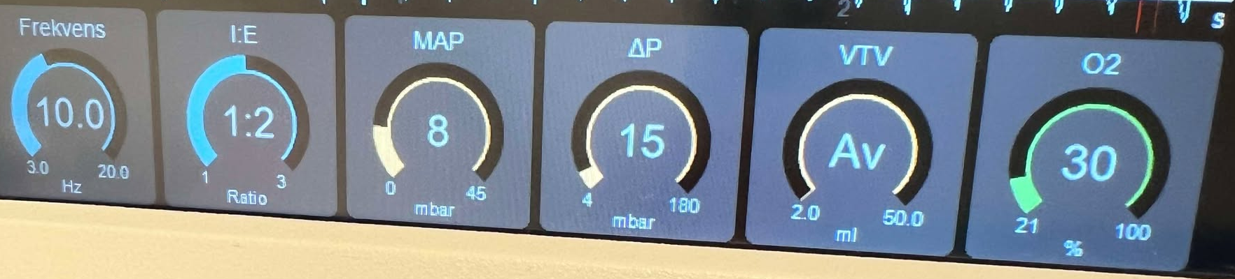

Frekvens (Hz)
Frekvens forteller hvor mange ganger brystkassen rister/ocillerer per minutt. Standard innstilt frekvens er på 10 Hz. Man kan redusere frekvensen for å øke utskillingen av CO2 og omvendt ved å øke. NB! Likevel vil endring av delta P være mest effektiv i CO2 eliminasjonen. Det anbefales å ha høyere frekvens (opptil 15 Hz) hos premature enn hos terminbarn. Dette for å minimere Delta P sin negativ påvirkning på lungene. Det vil si at premature kan ha høy frekvens, selv om de har høy CO2 (NB! Det er ikke feil å redusere frekvens for å øke CO2 eliminasjonen, men det er mer skånsomt for lungene å ha høy frekvens md høy delta P). Frekvensen kan reduseres til 7 – 8 hos terminbarn og til 5 Hz hos pasienter med svært stive lunger.

Diagnose | Anbefalt frekvens (Hz)
RDS hos premature | 12 – 15
Alvorlig RDS | 10 - 15 (premature)
Mekoniumsaspirasjon  ARDS lignende bilde | 5 – 8  6 – 10
Persisterende luftlekkasje som pneumotoraks | 10 – 15
Lungehypoplasi | 10 – 15
Medfødt diafragmahernie | 10

I:E ratio
Det anbefales å ha I:E ratio på 1:2 (spesielt ved HFV med VTV). Dette for å unngå airtrapping. Dersom man ikke oppnår ønsket delta P ved HFV uten VTV kan det hjelpe å ha en I:E ratio på 1:1. Dette kan bidra til bedre utlufting av CO2. Ved persisterende luftlekkasje kan ratio på 1: 3 redusere tid med høyest trykk og kan dermed redusere lekkasje.

Mean airways pressure (MAP)
Oksygeneringen blir i hovedsak styrt av middeltrykket. Det er vanlig at man stiller inn MAP 2 – 4 mbar over MAP ved konvensjonell respiratorbehandling. For høy MAP kan føre til opphopning av CO2 (over ekspanderer lungene) og fallende blodtrykk. Trykket bør ikke reduseres raskere enn hver 8 – 12 time. Ved svært høye trykk kan man redusere hver 6 time.

Diagnose | Anbefalt MAP
RDS hos premature | 8 mbar
Alvorlig RDS | 3 – 4 mbar over MAP ved konvensjonell
Persisterende luftlekkasje | Så lav som mulig. Lik eller lavere enn konvensjonell. Aksepterer lavere sp02 (88 %) og høyere fi02 (70 – 80 %).
Mekoniumaspirasjon  ARDS ligende bilde | Lik som konvensjonell  2 – 4 mbar over MAP ved konvensjonell.
Lungehypoplasi | Lik konvensjonell. Ikke høyere 14 – 15 cm. Høyere ved RDS
Medfødt diafragmahernie | 1-2 mbar over konvensjonell. Bør ikke være over 20.

Delta P/ Amplitude
Delta P justerer tidalvolumene. Det betyr at den regulerer ventilasjonen/CO2 eliminasjonen. Ved høy CO2 økes delta P og ved lav CO2 reduseres delta P. Det anbefales at man starter med delta P som er lik gestasjonsalder til pasienten. Delta P skal justeres til et nivå slik at man ser synlig risting i thorax. Det er vanlig at man har en høyere delta P i starten og trapper gradvis ned. Det er viktig at man legger merke til tidalvolumet når man kontrollerer pCO2 med blodgass. Ut ifra dette vet man hvilket tidalvolum pasienten må ha for å få tilfredsstillende CO2 verdi.

Diagnose | Anbefalt delta P
RDS hos premature | Start med 15. Tilstreb CO2 rundt 6. Thorax skal synlig riste.
Alvorlig RDS | Gestasjonsalder. Kontroller CO2. Thorax skal synlig riste.
Persisterende luftlekkasje | Kan akseptere mindre risting. Delta P verdi som gjør at man har pH > 7,25 og pCO2 opp mot 8 – 9 KPa
Mekoniumaspirasjon | Gestasjonsalder (35 – 40). Barnet skal riste godt.
Lungehypoplasi | Gestasjonsalder, men minst mulig risting ved normal pCO2
Medfødt diafragmahernie | Gestasjonsalder. Ønskelig med pCO2 6,5 – 8,5.
NB! Disse faktorene kan bidra til behov for høyere delta P: compliance i utstyr (myke slanger), størrelse på pasient (luftveier – jo lengre jo høyere behov) og størrelse på tube (små tuber trenger høyere delta P).

Tidalvolum
Volummålrettet behandling anbefales å bruke når det er svigende pCO2 verdier og mye slim. Volumgaranti sørger for stabilt tidalvolum med konstant DCO2 og varierende delta P. Det anbefales at man venter 30 – 60 min før man aktiverer tidalvolum. Dette fordi man da har en bedre oversikt over hvilket tidalvolum som gir stabil pCO2. De fleste premature vil trenge < 2 ml/kg, men en sjelden gang har de behov for > 2.5 ml/kg. Det anbefales at man justerer volumet med 0,1 ml/kg for hver gang og at man setter delta P max 10 over den brukte delta P. Ved stor lekkasje > 50 % vil det være vanskelig å bruke volumgaranti.

Diagnose | Anbefalt tidalvolum
RDS hos premature | 1,5 – 1,8 ml/kg
Alvorlig RDS | 1,6 – 2,2 ml/kg

SUKK funksjon
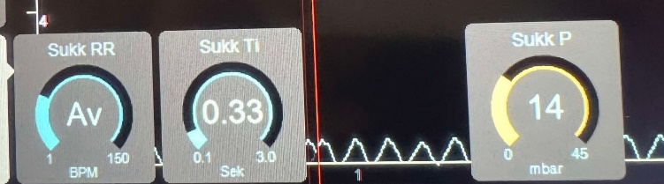

Sukk funksjonen kan brukes dersom man ønsker kortvarig lungerekrutering. Ved langvarig respiratorbehandling med mye slim kan det hjelpe å legge inn 5 sukk RR per min med sukk Ti 0,5 sekunder og på SUKK P 7 mbar over MAP. Det anbefales også å benytte SUKK funksjonen, dersom man er nede i lave trykk (som ved rett for ekstubering) for å mobilisere slim.

Innstillinger som påvirker pCO2 og tidalvolum

Lav pCO2 | Høy pCO2
Øke frekvens | Redusere frekvens
Redusere delta P | Øke delta P
Redusere tidalvolum | Øke tidalvolum
 | I:E ratio 1:1 (uten VTV)
NB!
HVF uten VTV: Det er mest effektivt å øke på amplitude enn å redusere på frekvens ved høy pCO2
HVF med VTV: Det er mest effektiv å øke tidalvolumet enn å endre frekvens og delta P

Innstillinger som påvirker pO2 og spO2
NB! Ta kontakt med lege dersom FiO2 > 60 %

Høy pO2 og spO2 | Lav pO2 og SpO2
Redusere MAP | Øke MAP
FiO2 | FiO2

OxyGenie : Automatisk oksygenstyring
OxyGenie er en smart teknologi som analyserer SpO2 opp mot fiO2 behov hvert sekund. Dette betyr at SLE ventilatoren regulerer fiO2 for å oppnå ønsket innstilt spO2. På denne måten kan teknologien være med på å forhindre hypo- og hyperoksi og dermed reduserer komplikasjoner knyttet til dette. OxyGenie kan brukes i alle modus og til alle pasienter med ønsket SpO2 verdi innenfor følgende: 90 – 94 %, 91 – 95 %, 92 – 96 %, 94 – 98 %.
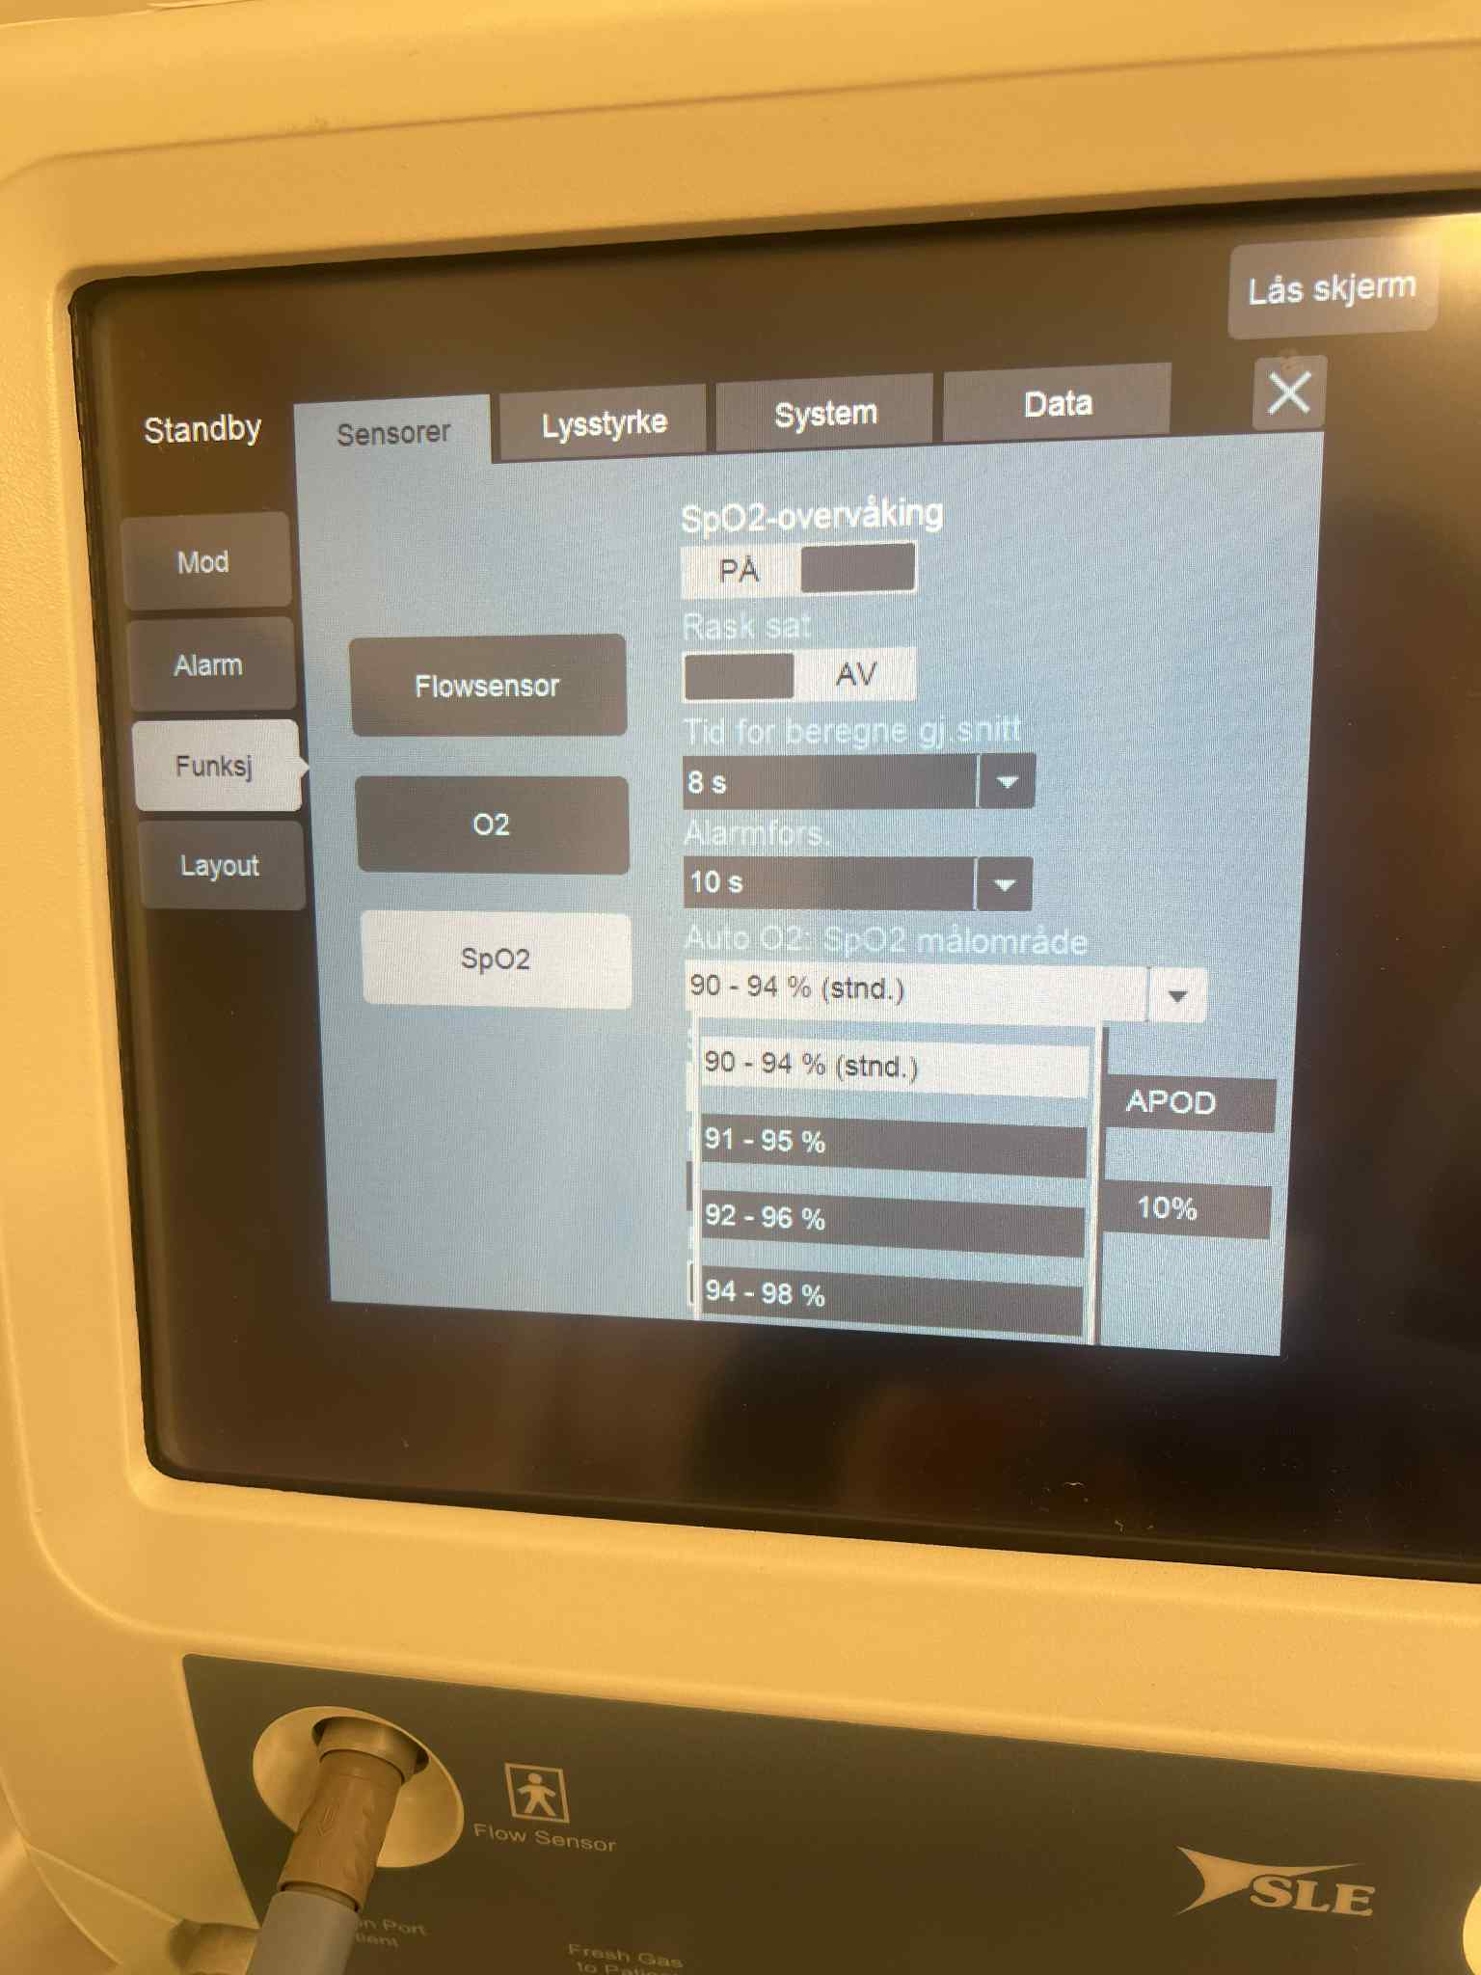

NB! Innstilt SpO2 hos våre pasienter: 90 – 94 %.

Overvåkning og alarmgrenser ved OxyGenie

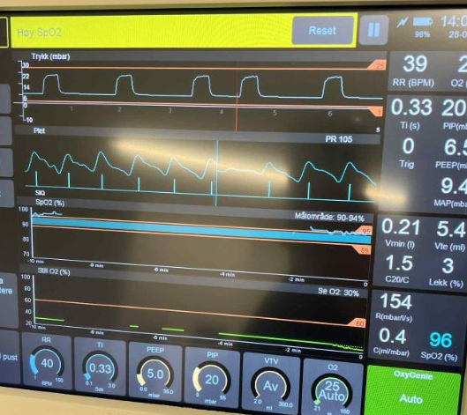
NB! Når OxyGenie aktiveres skal barnet ha 2 SpO2 måler:

- SpO2 måler koblet til SLE ventilatoren. Det er denne spO2 verdien som styrer behandlingen.

Alarmgrenser på SLE:

  - SpO2 - nedre SpO2: 86 %, øvre SpO2: 96 %
  - FiO2 – 20 % over gjennomsnittsbehov av fiO2, slik at vi får med oss når det skjer en stor endring av fiO2 behov. For eksempel: Gjennomsnittsbehovet er 30 %, stilles alarmen på 50 %.
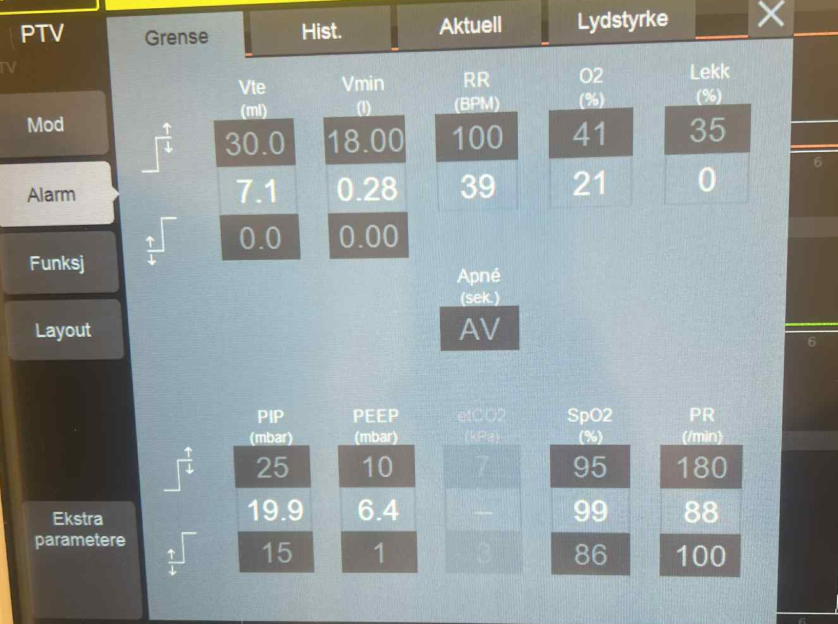
1.1

1.2

- SpO2 måler koblet til skopet.

Alarmgrenser på Phillips skop:

2.1 SpO2 – nedre spO2: 75 %, øvre SpO2: AV

Valg av layout ved OxyGenie
- Når OxyGenie aktiveres skal layout endres til SpO2 kurve.

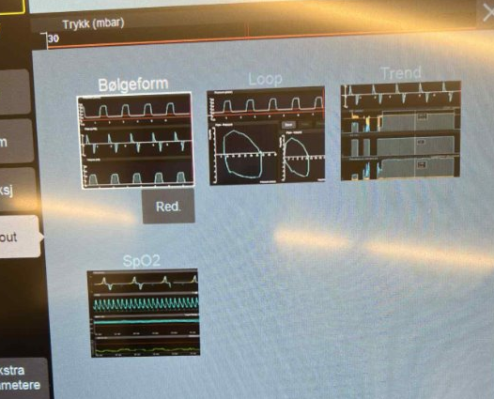

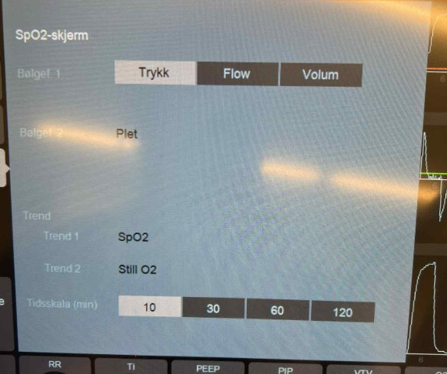
2. Med dette layoutet får man oversikt over fiO2 forbruk, SpO2 verdi og kvalitet på signalet (plet) på spO2 måler. Øverst på layoutet har man en kurve som man kan redigere. Når det er trykkontrollert modus (PIP gis konstant) skal kurven vise volumet barnet får, mens ved volumkontrollert (et bestemt volum gis konstant) skal kurven vise trykket barnet får.

Trykk eller volum kurve
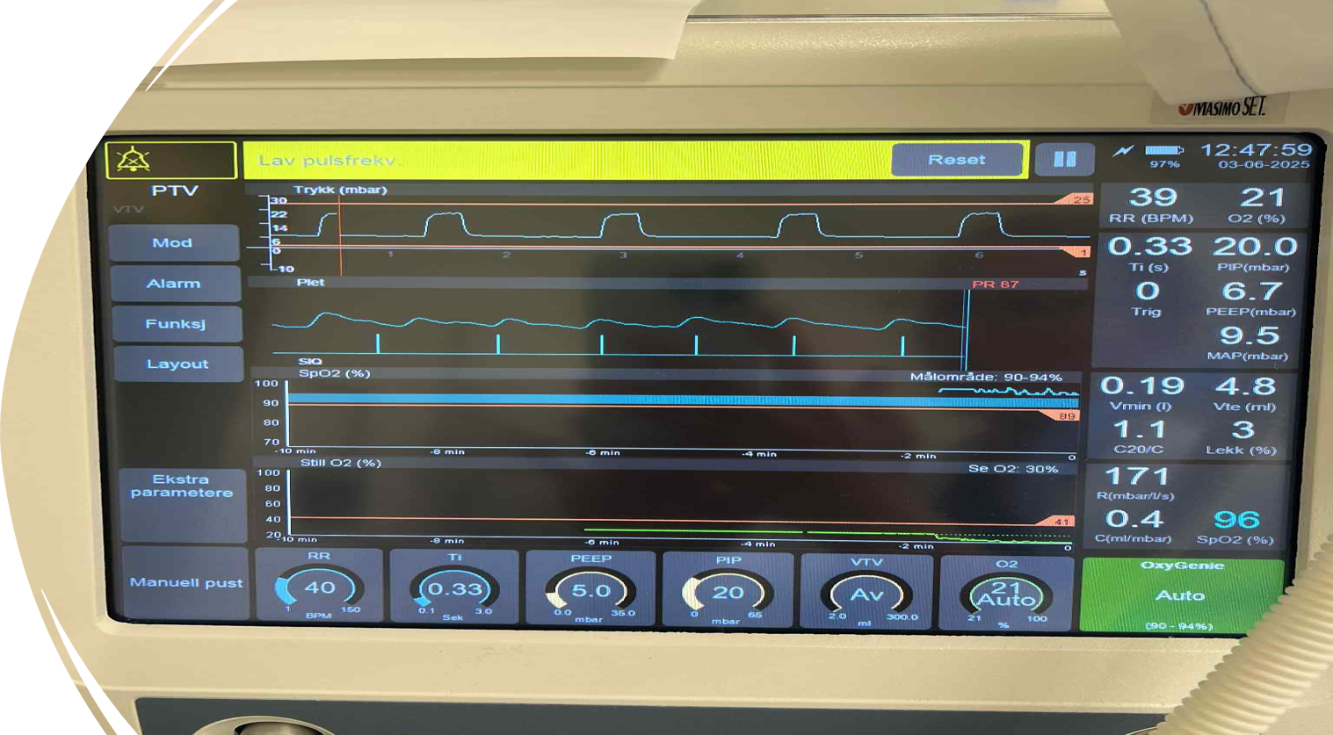

SpO2 verdi over tid
SpO2 verdi
Gjennomsnittsbehov av fiO2
Innstilt SpO2 mål
Plet – kvalitet på Spo2 måler
Puls

FiO2 forbruk over tid

Hvordan fungerer OxyGenie ?
OxyGenie analyserer pasientens gjennomsnittsbehov av fiO2 hvert 30 minutt, derfor bør pasienten ligge på respirator i minst 30 minutt før OxyGenie aktiveres. Basert på spO2 verdi kan ventilatoren gi 40 % under og over gjennomsnittsbehovet av fiO2. Dersom ønsket spO2 verdi ikke oppnås med 40 % over gjennomsnittsbehovet må OxyGenie deaktiveres og man må gi fiO2 manuelt.

For å unngå hypo- og hyperoksi forsøker respiratoren å legge seg i midten av ønsket spO2 verdi. Det vi si at dersom man har innstilt spO2 på 90 – 94 % prøver maskinen å regulere fiO2 slik at pasienten har en spO2 på 92 %.

Smertelindring/sedasjon ved respiratorbehandling
Ved respiratorbehandling er førstevalget for smertelindring og sedasjon morfininfusjon. Det brukes ALPS NEO for å kartlegge pasientens behov for mer smertelindring/sedasjon.

Medikament | Dosering
Morfin | Infusjon: 5 – 20 µg/kg/t (avhengig av GA)  Bolus iv : 50 – 200 µg/kg inntil x 6  Per os: 80 µg/kg inntil x 6
Klonidin/Catapresan/Clotaxip | Infusjon: 0,1 – 2-3 µg/kg/t  Bolus iv: 1 – 2 µg/kg x 4 – 8  Per os: 2 – 4 µg/kg x 4 – 6
Midazolam (brukes mindre pga akkumulasjon) | Bolus iv: 30 mg/kg hver 6 time i 1 – 2 dager
Diazepam | Bolus iv: 0,1 – 0,4 mg/kg
Paracetamol | Doseres ut i fra getasjonsalder: se link under
For mer utfyllende informasjon: Smertebehandling av nyfødte barn

Overvåkning og stell av pasienter på respirator

Kliniske vurderinger

- Hever brystkassen seg? Rister brystkassen ved høyfrekvensventilering?
- Puster/trigger pasienten? Inndragninger? Sidelike respirasjonlyder ved auskultasjon?
- Slim? – Palpasjon og auskultasjon. Utseende? Mengde?
- Hvordan er syre-basen? Samsvarer kapillær eller arteriell CO2 med transkutan CO2?
- Er de vitale parameter på skopet innenfor ønsket verdi? SpO2, puls og MAP?
- Samsvarer respiratorinnstillingene med ordinasjon?
- Er tuben fiksert godt nok? – sjekke plaster og plassering. Sørge for at det ikke er drag i tuben.
- Hvordan har pasienten det? Lett eller godt sedert? Trigger pasienten for mye? Høy puls? Score ALPS NEO.
- Hvordan er huden rundt tuben?
- Er det kondens i slangesettet?
- Fukter: Temperatur og er det vann i posen?

Dokumentasjon
1.Innstilte parametere føres inn på intensivskjema kl. 08 daglig og ved endringer. Legen skal signerer på dette.

2.Hver time skal sykepleieren føre inn følgende avleste parameter:

2.1. Konvensjonell respiratorbehandling: FiO2, RR, PEEP, PIP, MAP, Vte, Vmin,compliance, resistance, C20/c, trigger, lekkasje og temperatur/vann på fukter.

2.2 Høyfrekvensventilering: FiO2, ▲P (Delta P), MAP, Vte, Vmin, DC02, lekkasje og temperatur/vann på fukter.

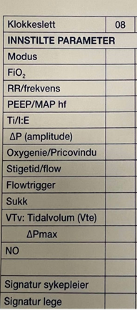
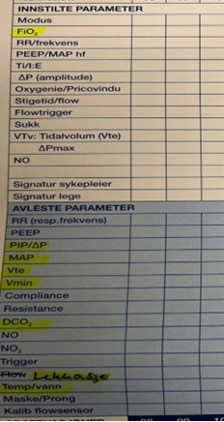
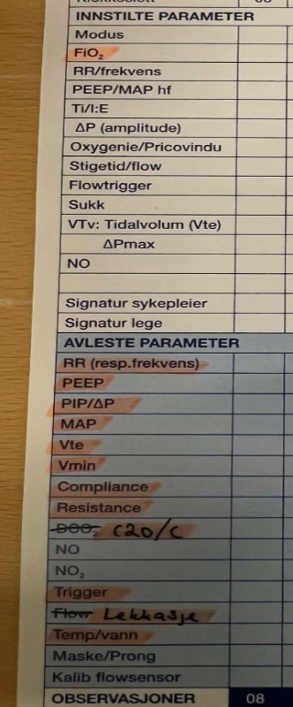
2.2
2.1
1

Sykepleieroppgaver

- Sjekk alltid at bag og sug fungerer ved vaktstart.
- Kalibrer flowsensor x 1/døgn (dagtid) og når man slår på maskinen. Dokumenter på intensivkurve. Ved synlig slim, kondens eller feilalarmer må flowsensoren byttes.
- Støv og bakteriefilter byttes x 1/døgn. Skriv dato på filteret.
- Sjekke alarmgrenser. Unngå unødvendig støy frå maskinen. Kan stille inn alarmgrensene slik man ønsker så lenge pasienten er stabil. Avtal med lege, dersom det er behov for øvre PIP > 25 og nedre PIP < 10.
- Lukket sugekateter byttes x 1/døgn. Marker bytte ved å klistre på riktig dag på kateteret.
- Grønn sugekateterslange og engangssugekateter som grønnslange henges på byttes x1/døgn. Skriv dato på slangene. Posen på sugekolbe byttes ved behov.
- Steril pose på respirator byttes ved behov.
- Bytt maskinen x 1/uke. Rengjør maskinen med vann og mikrofiberklut, sprit deretter med overflatesprit 70 %. Husk å vaske og tørke støydemper og ekspirasjonsblokk. Ekspirasjonsblokk sendes til sterilsentralen.
- Munnstell utføres til hvert stell og ved behov. Vurder behov for vaselin på leppene.
- Utfør sugeprosedyre i munn/svelg og tube på indikasjon.

Lukket og åpen sugeprosedyre
Lukket sugeprosedyre foretrekkes som førstevalg. Ved kortvarig respiratorbehandling kan åpent sugeteknikk være aktuelt å bruke.
NB! Unngå å suge i tuben i 1 – 6 timer etter at surfactant har blitt administrert.

Indikasjon for å utføre sugeprosedyre
Sugeprosedyren utføres: ved hørbart, synlig og følbart slim, endret respirasjonsmønster, økende FiO2, økende CO2 verdier, endringer på flowkurve (spesielt ekspirasjonsdel), endringer av avleste verdier (compliance, DCO2, tidevolum), urolig og utilpass pasient. For å løsne slimet kan det være gunstig å endre leiet til pasienten. Det skal dokumenters 1. når det suges, og 2. mengde slim (+ for lite slim, ++ for moderat slim og +++ for mye slim).

Valg av sugekateter
Formel: Tubestørrelse x 2. Kateteret bør okkludere mer enn 50 % av tubens diameter, men velg alltid det tynneste sugekateteret.

Størrelse på tube | Anbefalt kateterstørrelse i FR/CH (French/Charriere)
2,5 mm | 5 – 6
3,0 mm | 6 – 7
3,5 mm | 7 – 8
4,0 mm | 8

Åpent sug: Tubens lengde + 3,5 cm.
Lukket sug: Tubens lengde + 5 cm.
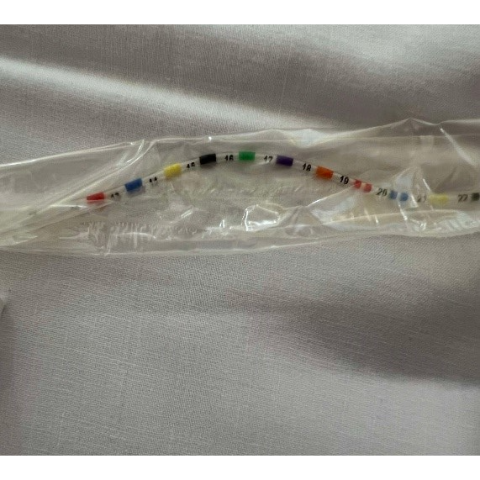
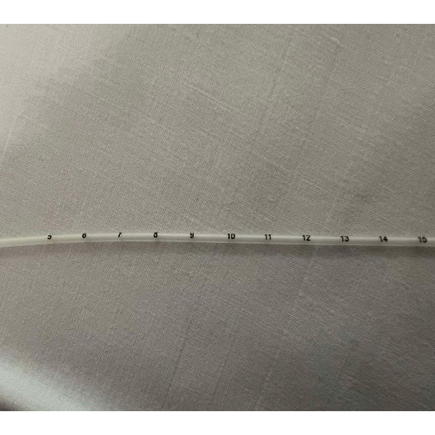
Lukket sug: sugekateter er markert med cm mål og farger
Åpent sug: sugekateter er markert med cm mål

Anbefaling av sugestyrke
Det anbefales å bruke et vakumtrykk på 80 – 120 mmHg. Ved bruk av sugekateter størrelse 5 FR/CH har det blitt benyttet et høyere trykk på 120 – 200 mmHg. Våre sug er standard innstilt på 150 mmHg/ 0,20 bar.

Våre sug måler sugestyrke i bar:
Sugestyrke i mmHg | Sugestyrke i bar
60 mmHg | 0,08 bar
80 mmHg | 0,10 bar
100 mmHg | 0,13 bar
120 mmHg | 0,16 bar
140 mmHg | 0,19 bar
150 mmHg | 0,20 bar
160 mmHg | 0,21 bar
180 mmHg | 0,24 bar
200 mmHg | 0,27 bar
225 mmHg | 0,30 bar

Felles:
- Vurder alltid behovet for preoksygenering før sugeprosedyren starter (gjøres bare ved lav spO2
- Beregn alltid på forhånd hvor langt du skal gå ned med sugekateteret (se overnfor).
- Aspirer alltid fra sonden før du begynner, for å forhindre aspirasjon av mageinnholdet.
- Tilstreb å være to under prosedyren. Barnet trenger støtte.
- Vurder behovet for smertelindring i forkant.
- Aktiv suging skal vare i 3 sekunder.

Utstyr ved åpen sugeprosedyre
- Sugekolbe og grønn sugeslange.
- Sugekateter i riktig størrelse (se over).
- Sterile hansker i riktig størrelse.
- Sterilt vann og engangskopp.

Fremgangsmåte ved åpen sugeprosedyre
- Aktiver suget og sjekk at det er riktig sugestyrke (0,20 bar).
- Ta på sterile hansker og ta ut det sterile kateteret.
- Slå av alarmknappen og koble respiratorslangen fra tuben.
- Før kateteret til riktig lengde og aktiver suget – tell 1001 – 1002 og trekk kateteret tilbake på 1003 med aktivt sug.
- Koble deretter respiratorslagene til tuben.
- Skyll gjennom sugeslangen med sterilt vann.

Utstyr ved lukket sugeprosedyre:
- Lukket sugekateter i riktig størrelse (se over).
- Nacl 9 mg/ml (holdbar i 12 timer) og 5 ml iv sprøyte
- Sugekolbe og grønnslange
- Sterile 5 x 5 kompresser med klorhexidinsprit 5 mg/ml.
- Sterilt vann (holdbarhet 1 døgn) og engangskopp.

Fremgangsmåte ved lukket sugeprosedyre:
- Aktiver suget og sjekk at det er riktig sugestyrke (0,20 bar).
- Trekk opp 5 ml med nacl 9 mg/ml som skal brukes til å skylle gjennom kateteret etter sugeprosedyren er utført.
- Sprit enden på grønn sugeslange, inngang til skylleport og enden på det lukket suget med klorhexidin 5 mg/ml. La klorhexidinen virke i 15-30 sekunder. Koble deretter på sprøyten med nacl 9 mg/ml på skylleporten og grønn sugeslange kobles til det lukket sugekateteret.
- Åpne låsen på det lukket suget ved å fri låsen 180 grader.
- Før kateteret raskt ned til riktig lengde (se over). Dette avleses med tall og farge i «vinduet» rett ut for skylleporten.
- Når du har ført ned kateteret til riktig lengde skal man aktivere suget og telle 1001-1002 og dra kateteret forsiktig opp på 1003, mens kateteret fortsatt er aktiv.
- Skyll deretter kateteret med Nacl 9 mg/ml mens du holder suget aktivt. Observer mengde, utseende og farge på sekretet i vinduet bakerst på kateteret.
- Aspirer deretter skylleporten med sprøyten for å unngå at det ligger noe væske igjen i porten.
- Dersom det er mulig ha grønn sugeslange alltid koblet til det lukket sugesystemet.
- Skyll gjennom kateteret med sterilt vann før det henges opp.
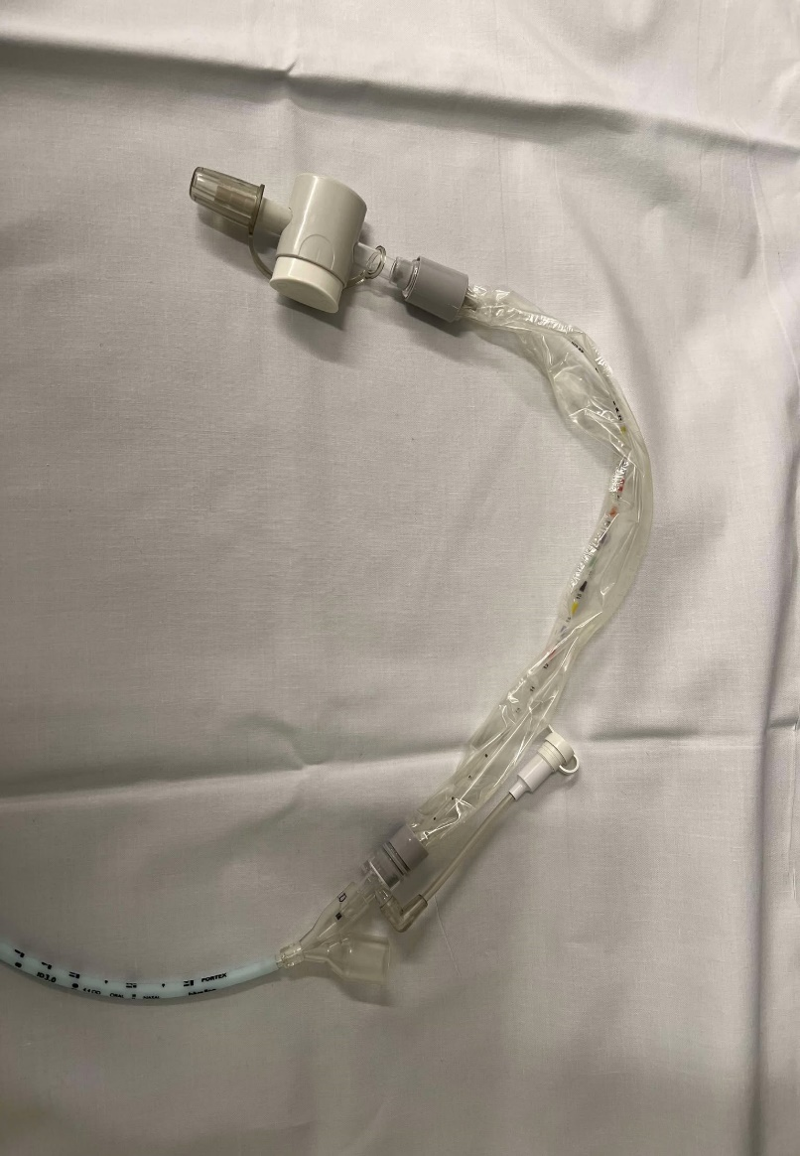
- Steng låsen på det lukket kateteret med å vri 180 grader.
Respiratorslangene kobles til her
Vinduet hvor man kan observere sekret/slim
Skylleport

Vinduet som viser hvor langt man skal gå ned i tuben
Hvor grønn sugeslange kobles til

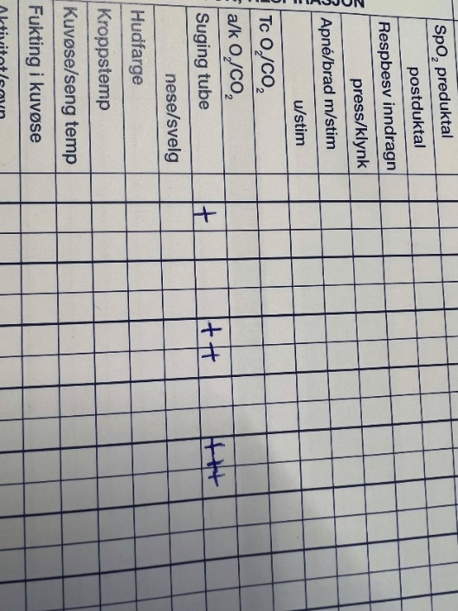

Dokumentasjon
Lite

Moderat
Mye

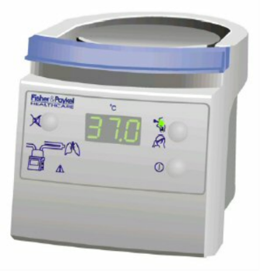
Fukting
Pasienter som får respiratorbehandling skal alltid ha aktiv fukting med temperatur på 37 grader (+-0,5) i inspirasjonsluften. Dette for å unngå at slimhinnene blir tørre. SLE 6000 bruker fukter Fisher & Pykel MR 850.

Forflytning
- Forflytning av respiratorpasienten ut til pårørende krever god planlegging. Avtal med lege når det skal skje, slik at legen er tilgjengelig. Forflytningen vurderes fortløpende ved stabil pasient. Alltid ha intubasjonsberedskap tilgjengelig ved forflytting.
- Før forflytning må man vurdere om pasienten har behov for stell og endotrakealsuging.
- Vurder på forhånd sammen med pårørende om det er seng eller stol som skal brukes.
- Plasser alt av utstyr (respirator, i.v. pumper osv) på samme side som barnet skal forflyttes til.
- Tilstreb å være 3 pleier i forflytning. Avtal roller på forhånd: En holder tuben/passer på respiratorslagene, en holder barnet og en flytter/passer på utstyr.
- Forklar pårørende hvordan forflytningen skal utføres og hva de skal gjøre.
- Forsikre deg på forhånd at tubeplasteret sitter godt og at alle iv tilganger er godt fiksert.
- Forsikre deg på forhånd at ledninger og utstyr er lange nok til forflytningen.
- Koble fra alle ledninger og slanger som kan kobles fra før forflytningen.
- Før barnet forflyttes: Reduser støy i rommet, kvitter alarmer, skjerme barnet for lys, pakk barnet godt inn i teppe for å klare å samle kroppen.
- En skal alltid ha en hånd på tuben. Koble aldri av tuben ved forflytning.
- Den som løfter barnet skal alltid løfte hodet til barnet først og deretter kroppen. La barnet få tid til å falle til ro i hendene.
- Dersom barnet skal løftes ut til pårørende i seng kan pleier nummer 3 skyve kuvøsen/mottaksbordet bak i rommet og plassere sengen foran. Dersom det skal brukes stol bør den stå foran kuvøsen/mottaksbordet eller på den siden hvor utstyret er plassert.
- Forflytt deretter barnet ut til pårørende.
- Forflytt barnet til sideleie. Vurder deretter om barnet tåler å ligge i mageleie.
- Stabiliser og fikser deretter tube og respiratorslanger. Kan bruke teip til fiksering.
Respiratorkurset fra Lovisenberg diakonale høgskole viser videoer om hvordan man kan forflytte respiratorpasienten: Nettkurs i respirasjonsbehandling av nyfødte - ldh.no

Ekstubering
NB! Pasienten må være selvpustende før ekstubering.

Hvordan vurdere at pasienten er selvpustende på respirator?
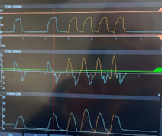
1
1.Bølgen på trykk, flow og volum går fra å være blå (respiratorstyrt respirasjon) til å bli oransje (pasienten puster selv).

2.Når avlest RR er høyere enn innstilit respirasjonsfrekvens, samt når man kan avlese at pasienten trigger.

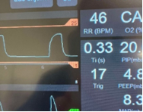

Nedtrapping ved konvensjonell respiratorbehandling
Ved nedtrapping av respiratorbehandlingen bør man reduserer innstilt respirasjonsfrekvensen fra 40 til 30, slik at barnet kan puste mer selv. Dersom man har tidalvolum på 4 ml/kg og tillater pCO2 på 6 – 7, vil avvenningen ofte skje naturlig. Dersom FiO2 behovet øker når PIP reduseres kan man øke PEEP. Når PIP < 12 – 15 mbar og FiO2 < 0,30 – 0,35 kan barnet ekstuberes. Dersom man er i tvil om barnet kan ekstuberes kan man prøve CPAP modusen kortvarig.

Nedtrapping ved høyfrekvensventilering
Homogen lungesykdommer som RDS: Nedtrappingen kan startes når FiO2 er redusert til 0,3 – 0,4 og optimal lungevolum er oppnådd. Det anbefales at man redusere MAP 1 mbar om gangen hver 2 – 4 time. Når MAP er 10 eller lavere og FiO2 under 0,3 kan man vurdere ekstubering. Dersom man har for lave trykk kan det oppstå slimproblematikk. Derfor må man noen ganger gå over til konvensjonell respiratorbehandling før man ekstuberer.

Luftlekkasje/inhomogene lungesykdommer: Når FiO2 er redusert til 0,7 – 0,8 reduserer man MAP. Når luftlekkasjen har vært borte i 48 timer bruker man samme fremgangsmåte som ved RDS. Det samme gjelder når mekoniumsaspirasjon har fått et mer homogent preg etter 48 timer.

Sjekkliste ved ekstubering

Foreldre informeres
Sjekk at bag og sug fungerer.
Har morfininfusjon blitt seponert? Premature: 24 timer før. Terminbarn: 4 – 6 timer før.
Vurdere behovet for koffeincitrat.
Vurder å ha intuberingsutstyr i beredskap
Ha annen pustestøtte i beredskap ved behov: CPAP, HF, nesekateter? Dersom nødvendig må man stille inn ønsket verdier og ha alt av utstyr klart.
Kontroller at minst 1 iv tilgang fungerer
Tøm ventrikkelen for mat
Fjern plasteret med plasterfjerner på tuben
Fjern luft fra cuff dersom dette er aktuelt
Gi barnet støtte og evt sukkervann
Lege fjerner forsiktig tube på slutten av en spontan inspirasjon

Litteratur

Sentrale medisinsk teknisk utstyr ved respiratorbehandling:

- Brukerveileder på SLE 6000: HBE EK

- Orginale brukerveileder på SLE 6000 fra produsent: UM165-NO issue 13.book

- Brukerveileder på Hamilton MR respirator: HBE EK

- Brukerveileder på Fabian transportrespirator: HBE EK

- NO gass ved respiratorbehandling (NOX BOX): NO apparat - NoxBox - lang, NO apparat NoxBox - kort

- Fukter (F&P) som brukes ved respiratorbehandling: HBE EK

- Transkutanmåler: Transcutanmåler TCM5 - lang

- Forstøver/inhalasjoner: HBE EK

- Neopuff: HBE EK

Interne referanser:

- Endotrakelsuging hos nyfødte: HBE EK

- Smertebehandling av nyfødte: Smertebehandling av nyfødte barn

- Ønsket vitale verdier: HBE EK

- Transport av syke nyfødte: HBE EK

- Respiratorbehandling av nyfødte: HBE EK

- Ocillering: HBE EK

Eksterne referanser:
- Nasjonalt kompetansenettverk for legemidler til barn (2025). Blankekort. Tilgjengelig fra: Legemidler til barn (Hentet: 27.03.25).

- Kaaresen, P.I et al/ Helsebibloteket – nyfødtveileder (2022). Høyfrekvensventilering. Tilgjengelig fra: 5.18 Høyfrekvensventilering - Helsebiblioteket (Hentet: 01.02.25)

- Klingenberg, C et al/Helsebibloteket (2023). Surfaktantbehandling. Tilgjengelig fra: 5.12 Surfaktantbehandling - Helsebiblioteket (Hentet: 01.02.25)

- Klingenberg, C et al/ Helsebibloteket – nyfødtveileder(2022). Konvensjonell respiratorbehandling. Tilgjengelig fra: 5.17 Konvensjonell respiratorbehandling- Helsebiblioteket (Hentet : 03.02.25).

- Klingenberg, C og Nordhov S.M (2021) /Helsebibloteket – nyfødtveileder (2021) Premedikasjon før elektiv intubasjon. Tilgjengelig fra: 3.12 Premedikasjon før elektiv intubasjon - Helsebiblioteket (hentet: 20.02.25).

- Klingenberg, C et al/ helsebibloteket- nyfødtveileder (2023) Endotrakeal intubasjon. Tilgjengelig fra: 3.11 Endotrakeal intubasjon - Helsebiblioteket (Hentet: 31.02.25).

- Sundal, E.V og Rajka, T/Helsebibloteket (2013). Intubasjon av akutte syke barn etter nyfødtperioden. Tilgjengelig fra: Intubasjon av akutt syke barn etter nyfødtperioden - Helsebiblioteket. (Hentet: 27.03.25).

- Oslo universitetssykehus (2015) Endotrakealsugeprosedyre hos intuberte nyfødte barn. Tilgjengelig fra: eHåndbok - Endotrakealsugeprosedyre hos intuberte nyfødte barn(Hentet: 27.03.25).

Endringer siden forrige versjon
Dette er en prosedyre der alle tidligere prosedyrer på EK som omhandler respiratorbehandling til premature og nyfødte pasienter har blitt samlet under en prosedyre.

